AuditBGS
HƯỚNG DẪN SỬ DỤNG
Hệ thống quản lý và theo dõi khắc phục phát hiện kiểm tra – giám sát tuân thủ (KT&GSTT)
Phiên bản 1.0 — 27/08/2026

1. Giới thiệu
AuditBGS số hóa toàn bộ vòng đời một phát hiện (finding) từ khi ghi nhận đến khi khắc phục xong và được phê duyệt. Hệ thống thay thế cách theo dõi thủ công bằng Excel rời rạc, giúp mọi bên nhìn cùng một trạng thái, đúng hạn và có nhật ký đầy đủ.
Vòng đời gồm: nạp dữ liệu phát hiện từ biên bản kiểm tra → chi nhánh khắc phục và đính kèm minh chứng → kiểm soát chi nhánh, lãnh đạo chi nhánh, Hội sở (KT&GSTT) duyệt theo luồng → theo dõi SLA/hạn xử lý → báo cáo tổng hợp.
Hai cổng: cổng Nội bộ (Hội sở/KT&GSTT) và cổng Chi nhánh. Người dùng chỉ thấy chức năng và dữ liệu theo đúng vai trò và phạm vi được cấp.

2. Đăng nhập
- Truy cập địa chỉ hệ thống (ví dụ https://bgrc.vercel.app).
- Đăng nhập bằng tài khoản Google của đơn vị (Google OIDC) hoặc tài khoản nội bộ (tên đăng nhập + mật khẩu) tùy cấu hình.
- Hệ thống hiển thị giao diện theo vai trò; mục không có quyền sẽ không xuất hiện.
Quên mật khẩu / mất quyền: liên hệ Quản trị viên Hội sở (ADMIN_HT).

3. Vai trò và phân quyền
Vai trò theo danh mục CoPlus, gom thành các nhóm quyền chính:
Nhóm | Vai trò tiêu biểu | Làm được gì
Ban lãnh đạo | Ban lãnh đạo BIDV | Xem tổng hợp, giám sát
KT&GSTT (Hội sở) | GĐ/PGĐ/Cán bộ Ban KT&GSTT | Nạp dữ liệu, phê duyệt cuối, giám sát
Hỗ trợ & giám sát | Cán bộ hỗ trợ chi nhánh; nhóm Giám sát/Tổng hợp | Nhập liệu chi nhánh; kiểm soát chi nhánh
Chi nhánh | Lãnh đạo chi nhánh | Duyệt cấp chi nhánh
Quản trị | ADMIN_HT | Cấu hình hệ thống, người dùng, loại báo cáo, SLA

Phạm vi dữ liệu: Toàn hệ thống / Theo cụm / Theo chi nhánh / Theo phòng ban — mỗi người chỉ thấy dữ liệu trong phạm vi được cấp.
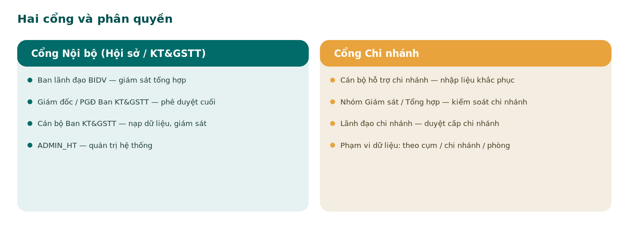
Hình 1 — Hai cổng sử dụng và các nhóm vai trò tương ứng

4. Tổng quan giao diện
Thanh điều hướng chính có tối đa 4 mục, hiện theo quyền của bạn:
- Hồ sơ khách hàng — danh sách và chi tiết các phát hiện, nơi xử lý nghiệp vụ hằng ngày.
- Nạp dữ liệu — tải biên bản kiểm tra để tạo phát hiện (với người có quyền nhập liệu).
- Báo cáo — chạy và xuất báo cáo tổng hợp.
- Quản trị — cấu hình hệ thống (chỉ Admin).
Trang chủ hiển thị các chỉ số nhanh (KPI): tổng phát hiện, đang chờ khắc phục, quá hạn, đã hoàn tất; và bảng danh sách phát hiện có thể tìm kiếm, lọc.
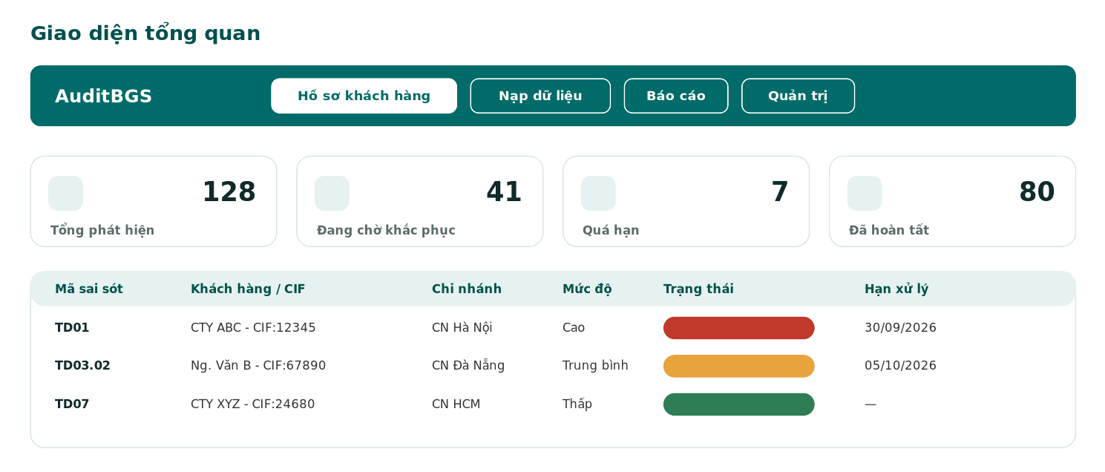
Hình 2 — Bố cục giao diện: thanh điều hướng, thẻ KPI và bảng phát hiện (minh họa)

5. Quy trình nghiệp vụ (vòng đời một phát hiện)
Trạng thái đi theo một chiều, mỗi bước có người phụ trách; mỗi lần chuyển bước đều được ghi nhật ký (ai làm, khi nào, nội dung):
- Chờ chi nhánh khắc phục — phát hiện vừa được nạp, giao về chi nhánh.
- Chi nhánh nộp — cán bộ nhập nội dung khắc phục, đính kèm minh chứng, bấm Nộp → chờ Kiểm soát chi nhánh.
- Kiểm soát chi nhánh đồng ý → chuyển Lãnh đạo chi nhánh.
- Lãnh đạo chi nhánh duyệt → chuyển Hội sở (KT&GSTT).
- Hội sở phê duyệt → phát hiện hoàn tất. Nếu chưa đạt, người duyệt Trả lại kèm lý do để chi nhánh làm lại.
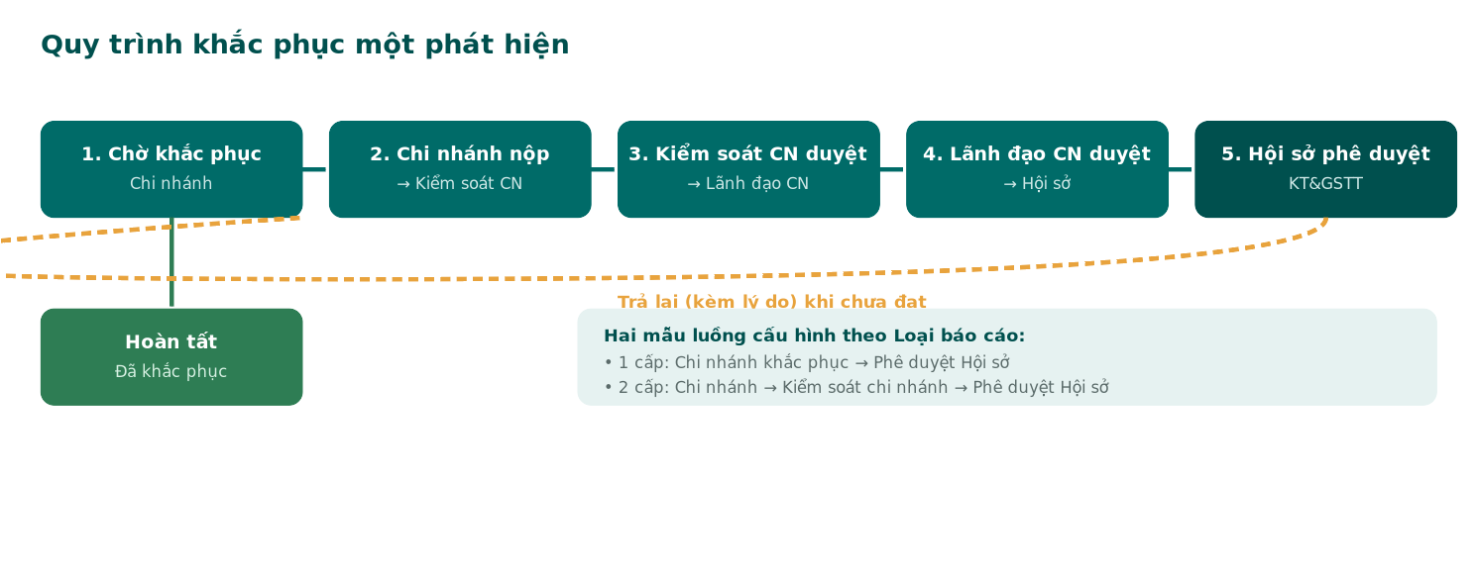
Hình 3 — Luồng khắc phục 5 bước, đường trả lại và hai mẫu luồng 1 cấp / 2 cấp
Hai mẫu luồng cấu hình theo Loại báo cáo: 1 cấp (Chi nhánh khắc phục → Phê duyệt Hội sở) hoặc 2 cấp (Chi nhánh → Kiểm soát chi nhánh → Phê duyệt Hội sở).

6. Nạp dữ liệu
Vào Nạp dữ liệu, chọn Loại báo cáo phù hợp rồi tải tệp. Dữ liệu đi vào vùng tạm (staging), được kiểm tra hợp lệ, hiển thị dòng lỗi để sửa, rồi mới ghi nhận (commit) thành phát hiện thật.
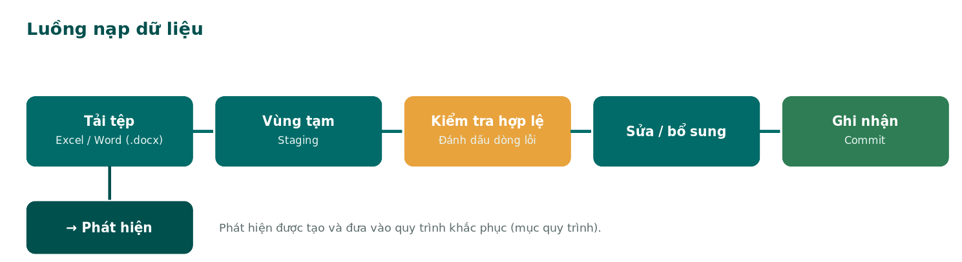
Hình 4 — Luồng nạp dữ liệu: tải tệp → staging → kiểm tra → sửa → commit
6.1. Nạp từ Excel (đang dùng)
Tải file .xlsx biên bản kiểm tra. Hệ thống tự nhận: chi nhánh, số quyết định, ngày kiểm tra, cán bộ, cụm, phòng ban; và từng dòng khách hàng kèm mã sai sót (TDxx), mức độ rủi ro (Cao/Trung bình/Thấp), mảng nghiệp vụ (tín dụng/phi tín dụng), hạn xử lý nếu có trong file. Dòng thiếu/lỗi được đánh dấu để sửa trước khi commit.
6.2. Nạp từ Word — tiểu biên bản theo từng người (.doc/.docx)
Dùng khi biên bản là tiểu biên bản riêng của từng cán bộ/khách hàng dạng văn bản Word thay vì bảng Excel. Tải file .docx (khuyến nghị) hoặc .doc; hệ thống trích xuất các trường (đối tượng/CIF, mã sai sót, nội dung, mức độ, hạn) và dựng phát hiện tương ứng, đưa vào cùng luồng staging → kiểm tra → commit như Excel.
Đang bổ sung: tính năng nạp .doc/.docx đang được phát triển. Để bóc tách đúng, cần một tệp mẫu tiểu biên bản chuẩn.
6.3. Nhập tay qua biểu mẫu web
Với phát hiện lẻ, dùng nút thêm phát hiện qua biểu mẫu web (Web Form) — nhập trực tiếp không cần tệp.

7. Xử lý hồ sơ và phát hiện
- Tìm kiếm/lọc theo chi nhánh, trạng thái, mức độ, mã sai sót, hạn.
- Mở chi tiết phát hiện để xem thông tin, lịch sử xử lý, minh chứng và thanh mã lỗi.
- Tiếp nhận công việc để nhận xử lý; Theo dõi để ghim phát hiện vào danh sách ưu tiên của mình.
- Nhập nội dung khắc phục và thực hiện hành động chuyển bước (Nộp / Đồng ý / Duyệt / Trả lại) theo vai trò.

8. Minh chứng (đính kèm tài liệu)
- Trong chi tiết phát hiện, khu vực Minh chứng cho phép tải tài liệu (ảnh, PDF, tệp).
- Tệp được tải trực tiếp lên Google Drive của hệ thống; hồ sơ chỉ lưu liên kết — nhờ vậy tải được file lớn mà vẫn nhanh.
- Mỗi minh chứng có trạng thái (đang tải/khả dụng/lỗi) và được kiểm tra toàn vẹn (checksum).
- Nếu loại báo cáo cấu hình không dùng minh chứng, khu vực này được ẩn và hồ sơ chuyển bước bằng dữ liệu biểu mẫu.

9. SLA và hạn xử lý
- Mỗi phát hiện có hạn xử lý (deadline) lấy từ biên bản nguồn hoặc tính theo cấu hình SLA của loại báo cáo.
- Trạng thái SLA hiển thị bằng badge: đúng hạn / sắp đến hạn / quá hạn.
- KPI Quá hạn trên trang chủ giúp theo dõi nhanh.
- Hệ thống tự đánh giá SLA hằng ngày (tự động lúc 08:30) và khi có thay đổi.

10. Báo cáo
- Chọn mẫu báo cáo, chọn “Xem theo” (chiều phân tích), thêm điều kiện lọc, xem kết quả.
- Lưu cách xem để dùng lại nhanh.
- Xuất Excel (.xlsx) hoặc HTML từ nút trên giao diện.
Cột hiển thị/chỉ số do Quản trị cấu hình để bảo đảm nhất quán; người xem tập trung vào lọc và xuất.

11. Quản trị (dành cho Admin Hội sở)
- Loại báo cáo — trung tâm cấu hình: thông tin, biểu mẫu động (CMS theo block), luồng phê duyệt (1/2 cấp), SLA, tích hợp Google Sheets/email. Mỗi lần sửa tạo phiên bản mới; hồ sơ cũ giữ nguyên luật theo phiên bản đã ghim.
- Mẫu form — dựng biểu mẫu nhập liệu theo block; có thể tạo mẫu tự động từ file Excel.
- Trường báo cáo — đổi tên hiển thị, bật/tắt, chọn cột xuất mặc định, sắp xếp.
- Người dùng & vai trò — tạo/khóa tài khoản, gán vai trò và phạm vi dữ liệu.
- Workflow builder, SLA/leo thang, kênh email, nhật ký kiểm toán, danh mục mã lỗi.
An toàn: mã trường, kiểu dữ liệu và toán tử là whitelist kỹ thuật, không sửa qua giao diện để tránh phá truy vấn/quyền dữ liệu.

12. Câu hỏi thường gặp
• Không thấy mục “Nạp dữ liệu”/“Quản trị”?
Do vai trò của bạn không có quyền đó; liên hệ Admin.
• Nộp khắc phục nhưng bị trả lại?
Xem lý do trong lịch sử phát hiện, bổ sung rồi nộp lại.
• Tải minh chứng lớn bị lỗi?
Kiểm tra kết nối Google Drive của hệ thống; báo Admin nếu trạng thái Drive “chưa sẵn sàng”.
• Số liệu SLA chưa cập nhật?
SLA đánh giá tự động hằng ngày và khi có thay đổi; chờ chu kỳ kế tiếp hoặc nhờ Admin chạy lại.
• Dữ liệu tôi thấy khác đồng nghiệp?
Do phạm vi dữ liệu (cụm/chi nhánh/phòng) khác nhau theo vai trò.
Liên hệ hỗ trợ: Quản trị viên Hội sở (ADMIN_HT).

